УДК: 519.711.2; 539.313

НЕКОРРЕКТНЫЕ ЗАДАЧИ В МЕХАНИКЕ (РЕОЛОГИИ) ВЯЗКОУПРУГИХ СРЕД И ИХ РЕГУЛЯРИЗАЦИЯ

Басистов Ю.А., Яновский Ю.Г.

Учреждение Российской академии наук Институт прикладной механики РАН,
г. Москва, Россия

РЕЗЮМЕ

Анализируются классические линейные и оригинальные нелинейные (предложенные авторами) феноменологические и математические модели, описывающие поведение вязкоупругих сред (полимеры выше температуры стеклования, композиты на их основе и т.п.). Предложена нелинейная модель вязкоупругой среды на основе нелинейного оператора типа Гаммерштейна. Рассмотрены методы регуляризации обратных некорректных по Адамару задач, пригодных для идентификации моделей поведения вязкоупругих сред по натурным экспериментальным данным. Для идентификации линейной модели на основе интегрального оператора Фредгольма первого рода предложено использовать метод Тихонова. Для идентификации модели с известной функцией нелинейности предложен метод статистической регуляризации на основе критерия Байеса. Для идентификации модели с неизвестной функцией нелинейности предложен метод кусочно-линейной аппроксимации на основе последовательности операторов Фредгольма первого рода. Адекватность предлагаемых теоретических подходов проверена путем сопоставления с натурными экспериментальными реологическими данными, полученными авторами для гомо- и гетерогенных полимерных сред и композитов с помощью современных реовискозиметров.

Ключевые слова: релаксационный спектр; релаксационный модуль и материальная функция; нелинейное уравнение типа Гаммерштейна; некорректно поставленные по Адамару задачи; регуляризация по Тихонову; статистическая регуляризация по критерию Байеса; кусочно-линейная аппроксимация модели

ILL-POSED PROBLEMS OF MECHANICS (RHEOLOGY)
OF VISCOELASTIC MEDIA AND THEIRS REGULARIZATION

Basistov Yu.A., Yanovsky Yu.G.

Institute of Applied Mechanics of Russian Academy of Sciences, Moscow, Russia

SUMMARY

The classical linear and original nonlinear (proposed by the authors) phenomenological and mathematical models for description of rheological behavior of viscoelastic heritable media (polymers above temperature of glassy-state, polymer composites etc.) have been analyzed. Nonlinear model of viscoelastic medium based on nonlinear Hammerstein operator has been proposed. We debated the regularization methods for inverse ill-posed by Hadamard problems and available for identifications of viscoelastic media models according to experimental data. To identification of linear model, which based on integral Fredholm’s operator of first kind we proposed to implicate Tikhonov’s method. To identification of nonlinear model with known in advance nonlinear function a method of statistic regularization by criterion of Baise has been developed. In case of model with nonlinear unknown function of nonlinearity we proposed a method of bit-linear approximation on the base of sequence Fredholm’s operator of first kind. An adequacy of theoretical approaches under consideration has verified by means of juxtaposition with real experimental rheological author’s data, which have been made for homo- and heterogeneous polymer media and composites using the set of up-to-date rheospectrometers.

Keyword: relaxation spectrum; relaxation modules; material function; non-linear Hammerstein equation; ill-posed by Hadamard problems; Tikhonov’s regularization; criterion of Baise; bit-linear approximation

ВВЕДЕНИЕ

Как известно, для описания вязкоупругого поведения полимерных сред выше температуры их стеклования, в том числе эластомеров, расплавов термопластов, смесей полимеров, концентрированных растворов и др. при малых деформациях используются, в частности, феноменологические подходы, ориентированные на использование линейных феноменологических элементов типа Максвелла, Джеффриса, Фойгта-Кельвина [1]. Из перечисленных элементов образуют дифференциальные или интегральные уравнения, прогнозирующие поведение среды при деформировании. Основой этих уравнений является материальная функция среды, или ее релаксационный модуль [1]. При синтезе подобной материальной функции условно предполагают, что все вязкоупругие элементы, образующие модель, линейны, взаимно независимы и состоят из элементов какого-либо одного типа, либо Максвелла, либо Джеффриса, либо Фойгта-Кельвина. Так появились соответствующие модели Максвелла, Джеффриса, Фойгта-Кельвина и др. Модели Максвелла используются для описания поведения жидких вязкоупругих сред, а модель Фойгта-Кельвина - для описания твердообразных вязкоупругих сред. Отметим, что в основе построения указанных моделей лежит понятие спектра распределения времен релаксации (релаксационного спектра), связывающего вязкоупругие элементы с их временами релаксации. При этом предполагается, что составляющие модель независимые друг от друга одинаковые линейные вязкоупругие элементы различаются только временами релаксации. Идентификация такой модели предполагает оценку релаксационного спектра реальной среды по экспериментальным данным, либо ее материальной функции или релаксационного модуля. Если использование указанных моделей, которые можно назвать классическими, в настоящее время стало общепринятым, то методы их идентификации, по мнению авторов, разработаны недостаточно и далеки от совершенства. Дело в том, что задачи идентификации классических моделей вязкоупругих сред относятся к классу некорректно поставленных по Адамару, и для их решения требуется разработка специальных регуляризирующих операторов. Рассмотрим проблему более подробно.

1. ЛИНЕЙНАЯ ПРОБЛЕМА. МАЛЫЕ ДЕФОРМАЦИИ

Как уже указывали, классические феноменологические модели вязкоупругих сред основаны на использовании вязкоупругих элементов Максвелла, Джеффриса, Фойгта-Кельвина и др. [1]. Элемент Максвелла (последовательное соединение упругого и вязкого элементов) описывается уравнениями
$λ\frac{∂σ}{∂t} + σ = η\frac{∂γ}{∂t}$ (1)
или
$σ(t) = \frac{η}{λ}\int_{−∞}^{t}{\text{exp}\left\{−\frac{t−s}{λ}\right\}\frac{∂γ(s)}{∂s}\text{ds}}$ (2)
где $\frac{∂γ}{∂t} −$градиент деформации, σ – напряжение в элементе, $λ=\frac{η}{G} −$время релаксации элемента Максвелла, G –упругость и η – вязкость.
Элемент Джеффриса имеет две компоненты вязкости, обобщает элемент Максвелла и удовлетворяет уравнению
$λ_{1}\frac{∂σ}{∂t} + σ = η_{1}\left[\frac{∂γ}{∂t} + λ_{2}\frac{∂^{2}γ}{∂t^{2}}\right]$ (3)
где $λ_{1}=\frac{η_{1}+η_{2}}{G} −$время релаксации элемента Джеффриса, $λ_{2}=\frac{η_{2}}{G} −$время ретардации. При λ₂=0 (η₂=0) модель (3) обращается в модель Максвелла, а при λ₁=0 и λ₂=0 – в модель Ньютоновской среды.
Соответствующие тензорированные формы этих моделей примут вид для элемента Максвелла (верхнеконвективная производная) [1]
(4)
или
(5)
Для нижнеконвективной производной модель описывается уравнением [1]
.
Здесь – Фингер-тензор, – Коши-Грина-тензор, E – единичный тензор, u(x,t) – вектор скорости деформации в точке x среды для момента времени t, , некоторая инвариантная производная. Заметим, что при отсутствии аффинных преобразований среды типа все инвариантные производные сводятся к частным производным .
Элемент Джеффриса удовлетворяет уравнениям (6) или (7)
(6)
(7)
Первое слагаемое в (7) описывает поведение Ньютоновской среды, а второе –
вязкоупругой, причем $μ=\frac{η_{1}λ_{2}}{λ_{1}} = \frac{η_{2}η_{1}}{η_{1}+η_{2}} −$вязкая компонента, а $η = η_{1}\left(1−\frac{λ_{2}}{λ_{1}}\right) = \frac{η_{1}^{2}}{η_{1}+η_{2}} −$вязкоупругая.
Приведенные выше модели описывают линейное (относительно напряжения и градиента деформации) поведение среды и относятся к достаточно простым моделям наследственных сред. В общем случае подобные модели реализуются операторами в гильбертовом пространстве в виде соотношения
(8)
Дифференцируя (8) и используя теорему Рисса об общем виде линейного функционала в гильбертовом пространстве, получим
(9)
где второе слагаемое есть производная Фреше. В пространстве L₂ эта производная примет следующий вид
(10)
Здесь $K$ – тензор-функция четвертого порядка. Первое слагаемое в (9) - величина постоянная. Она не определяет наследственные свойства модели. Наследственные свойства определяются только выражением (10).
Таким образом, математическая модель среды с наследственной памятью сводится к виду интегрального нелинейного уравнения типа Гаммерштейна.
(11)
В качестве ядра в (11) можно принять функцию G(t,∙), которую называют релаксационным модулем. Предполагается, что она всюду положительна, непрерывна и монотонно стремится к нулю при t→∞. В частности, если функция G(t) зависит только от структуры вязкоупругой среды (физическая нелинейность) и не зависит от деформации, то (11) преобразуется в линейную интегральную модель на основе оператора Фредгольма первого рода. С учетом соотношений
$\frac{∂G(t−s)}{∂s} = \frac{η}{λ^{2}}\text{exp}\left\{−\frac{t−s}{λ}\right\}$,
эта модель в частности сводится к модели [2]
(12)
где $I=\text{tr}C_{t}^{−1}, \text{II}=\text{tr}C_{t}, α>0, 0≤β≤1, C_{t}=C_{t}^{T}$ – тензор Коши-Грина, $\left\{η_{k},λ_{k}\right\}$ – релаксационный спектр (при постоянной температуре T₀).

2. НЕЛИНЕЙНАЯ ПРОБЛЕМА. КОНЕЧНЫЕ ДЕФОРМАЦИИ

Нелинейный вариант модели (12) получается путем введения так называемой нелинейной демпинг-функции h(I, II) [3]
(13)
В (13) по-прежнему предполагается независимость материальной функции (или релаксационного модуля) от величины деформации. Идентификация модели (13) сводится к оценке релаксационного спектра и демпинг функции по экспериментальным данным.
Идентификация перечисленных выше моделей может быть проведена по реальным экспериментальным данным. Для этого необходимо иметь оценку релаксационного спектра среды (или ее релаксационного модуля), а также демпинг-функции. В линейном случае (малые деформации) необходимо уметь решать уравнения Фредгольма первого рода в виде
$σ(t) = \int_{−∞}^{t}{\sum_{k}{\frac{η_{k}}{λ_{k}}}\text{exp}\left(−\frac{s}{λ_{k}}\right) \frac{∂γ\left(s\right)}{∂s}\text{ds}} , t∈[\text{a,b}]$ (14)
либо в виде
(15)
где – динамические модули упругости и потерь, соответственно, в зависимости от частоты деформирования, h(t) – релаксационный спектр модели.
Итак, уравнения (2), (5), (7), (12), (14), (15) являются уравнениями Фредгольма первого рода для линейного случая, а уравнения (11), (13) - типа Гаммерштейна для нелинейного случая. Напомним, что решения таких уравнений относятся к классу плохо обусловленных, или некорректно поставленных по Адамару, задач [4,5]. Для решения этих уравнений требуется разработка специальных регуляризирующих операторов [6].
Рассмотрим далее некоторые методы и приемы для решения уравнений Фредгольма первого рода и уравнений типа Гаммерштейна. Для этого введем некоторые определения.

3. КОРРЕКТНО И НЕКОРРЕКТНО ПОСТАВЛЕННЫЕ ЗАДАЧИ. СТАБИЛИЗАТОР

Рассмотрим вначале два типа задач минимизации. Задачи первого типа называют критериальными. В них ищут только величину $f^{}=\underset{x∈X}{\text{min}} f\left(x\right)$, не интересуясь значениями вектора x. В задачах второго типа, называемых аргументными, определяется множество экстремалей $X^{}=\left\{x∈Χ :\text{}f\left(x\right)=f^{}\right\}\text{.}$ Естественно предположить, что в критериальных задачах $f^{}$> -$∞$, а в аргументных – $\left\{f^{}>−∞, X^{}≠ Ο\right\}\text{.}$ Получить точные решения указанных задач практически невозможно, поэтому решением критериальной задачи будем считать значения
$\left\{f_{ε} : |f_{ε}−f^{}| ≤ ε\right\}$ (16)
для заданного числа $ε$>$0$, а решением аргументной – значения
$x_{\text{εδ}}∈X^{} : |f\left(x_{\text{εδ}}\right)−f^{}| ≤ ε, ρ\left(x_{ε,δ}X^{}\right) ≤δ$ (17)
для некоторых фиксированных чисел $ε > 0, δ> 0\text{.}$ Здесь ρ(∙,∙) – метрика в X, например, норма $||x_{\text{εδ}}−x^{}||_{X}$
Введем далее некоторые математические определения, необходимые для целостности дальнейшего изложения.
Определение 1. Задача (17) называется корректно поставленной в метрике ρ пространства (или ρ – корректной), если:
1) $f^{}=\underset{x∈X}{\text{min}}f(x)>−∞$и множество $Χ^{}=\left\{x∈Χ : f\left(x\right)=f^{}\right\}$ не пусто,
2) любая минимизирующая последовательность $\left\{x_{k}\right\} ⊂X$ для функций сходится к множеству $Χ^{}$.
Корректно поставленные задачи (17) хороши тем, что в них в качестве решения можно принять один из членов произвольной минимизирующей последовательности с достаточно большим номером. Для некорректных задач нет никаких гарантий того, что полученная тем или иным методом минимизирующая последовательность $\left\{x_{k}\right\}$ будет $ρ$ – сходиться к множеству $Χ^{}$. Другими словами из условия $|f\left(x_{k}\right)−f^{}| < ε$ не следует, что $ρ\left(x_{k}{\text{,X}}^{}\right) < δ\left(ε\right)$ для некоторых ε>0, δ>0. Таким образом, критерий близости по функционалу не гарантирует соответствующую близость решений.
Рассмотрим операторное уравнение
$\text{Az}=\text{u,} z∈\text{Z,} u∈U$ (18)
где Z, U – некоторые метрические пространства.
Определение 1а. Задача (18) называется корректно поставленной на пространствах $Z→U$, если выполняются два условия: а) уравнение (18) разрешимо для любого $u∈U$единственным образом, б) решение уравнения (18) устойчиво, т.е. оператор А^{–1}, определенный на всем U, является непрерывным. Рассмотрим примеры.
Пример 1. Пусть в уравнении (18) правая часть возмущена помехой
$$\int_{−\text{T/2}}^{\text{T/2}}{K\left(\text{t,τ}\right)} z\left(τ\right)\text{dτ}=s_{δ}\left(t\right), \left|t\right|≤\frac{T}{2}, \left|τ\right|≤\frac{T}{2}, \text{где} s_{δ}\left(t\right)=s\left(t\right)+N\int_{−\frac{T}{2}}^{\frac{T}{2}}{K\left(\text{t,τ}\right)} \text{sinω}τ \text{dτ} , N > 0$$
Здесь N – произвольное число и s(t) точная правая часть уравнения. Тогда решение уравнения с возмущенной правой частью равно z_{δ}(t)=z(t)+Nsinωt, здесь z(t) – точное решение. Далее можно выбрать число ω так, что для любого сколь угодно большого числа N>0 найдется сколь угодно малое число δ>0, такое, что
${\left\|s_{δ}−s\right\|}_{L_{2}}^{2}=N^{2}\int_{−\frac{T}{2}}^{\frac{T}{2}}{{\left[\int_{−\frac{T}{2}}^{\frac{T}{2}}{K\left(\text{t,τ}\right)\text{sinω}τ \text{dτ}}\right]}^{2}}\text{dt} < δ^{2}$,
. Но расстояние между решениями, равное ${\left\|z_{δ}−z\right\|}_{L_{2}}^{2}=\int_{−T/2}^{T/2}{{\left|z_{δ}\left(t\right)−z\left(t\right)\right|}^{2}\text{dt}=N^{2}\int_{−T/2}^{T/2}{{\text{sin}}^{2}\text{ωt} \text{dt}=N^{2}\left(\frac{T}{2}−\frac{1}{\text{2ω}}\text{sinωt}\right)}}$, выбором числа N можно сделать произвольно большим. Задача некорректна по Адамару ввиду нарушения условия б) определения 1а.
Пример показывает, что если даже уравнение однозначно разрешимо, то сколь угодно малые возмущения исходных данных уравнения могут привести к серьезным проблемам при решении. Проверить корректность или некорректность задачи (18) априори на практике невозможно. В силу этого для решения подобных задач используют специальные методы - методы регуляризации. В методах регуляризации некорректно поставленных задач важную роль играет понятие стабилизатора.
Определение 2. Функция g(x), определенная на непустом множестве $X_{g} ≤ X$ называется стабилизатором задачи (17) в метрике $ρ$ ($ρ$-стабилизатором), если:
1) $g\left(x\right) ≥ 0$ при всех $x∈X_{g},$
2) множество есть компакт, т.е. из любой последовательности $\left\{x_{k}\right\}⊂Χ_{c}$ можно выбрать подпоследовательность сходящуюся к некоторой точке $y∈X_{c}$,
3) множество не пусто.
Свойство 2) стабилизатора гарантирует компактность , а свойство 3) вместе со свойством непрерывности функции f(x) гарантируют -сходимость при k→∞. Если $Χ^{}≠∅$ и $Χ_{g}≡Χ$, то свойство 3) выполняется всегда и проверять его на практике не следует.
Приведем некоторые примеры стабилизаторов, полезные при решении практических задач.
Пример 2. Пусть требуется минимизировать функцию на замкнутом множестве $X ≤ R^{N} N$-мерного евклидова пространства и пусть множество точек минимума $Χ^{ }≠∅$. Введем функцию $g\left(x\right)=||x||_{R^{N}}^{2}=\sum_{i=1}^{N}{|x_{i}}|^{2}$ и проверим выполнение условий определения 2 для этой функции. Имеем, g(x) определена и неотрицательна на всем $R^{N}$. Множество $X_{c}=\left\{x∈R^{N} : g\left(x\right) ≤ c\right\}$ замкнуто, ограничено при любом $c ≥ 0$, и, следовательно, компактно в метрике $R^{N}$. Наконец, $X_{g}^{}=X^{}∩R^{N}=X^{} ≠ ∅$. Поэтому функция g(x), $x∈R^{N}$ является стабилизатором.
В общем случае стабилизатором является функция:
$g\left(x\right)=\left(P\left(x−y\right), x−y\right) ≡ \sum_{\text{i,j}=1}^{N}{P_{\text{ij}}}\left(x_{i}−y_{i}\right)\left(x_{j}−y_{j}\right),$ где $y∈R^{N}$ произвольный заданный
вектор, а $P : R^{N}→R^{N}$ – заданная положительно определенная матрица.
Аналогично можно показать, что при $X≡L_{2}\left[\text{a,b}\right] g\left(x\right)= ||x||_{L_{2}}^{2}= \int_{a}^{b}{|x\left(t\right)}|^{2}\text{dt}$
есть стабилизатор, а при условии $X≡W_{2}^{1} \left[\text{a,b}\right], g\left(x\right)= ||x||_{{w_{2}^{1}}^{2}}=\int_{a}^{b}{{\left| (x\left(t\right) \right|}^{2}}+|\frac{\text{dx}}{\text{dt}}\left(t\right)|^{2})\text{dt}$ есть стабилизатор в пространстве Соболева $W_{2}^{1} \left[\text{a,b}\right]$. Поэтому в каждом конкретном случае задания функции g(x), необходимо проверять на условия выполнения определения 2.
Определение 3. Точку назовем g-нормальным решением задачи (17), если:
$g\left(x^{}\right)=\underset{x∈X_{g}^{}}{\text{inf}}g(x)$ (19)
При условии нормальное решение называют нормальным решением минимальной нормы. Заметим, что задача отыскания g-нормального решения может завести в тупик, если основная функция $f\left(x\right)$ задана неточно, т.е. имеется априорная неопределенность относительно исходных данных, что часто встречается при обработке экспериментов.

4. МЕТОД РЕГУЛЯРИЗАЦИИ ТИХОНОВА [6]

В методах регуляризации важную роль играют следующие две леммы о
$ρ$-регулярной последовательности.
Определение 4. Минимизирующая последовательность $\left\{x_{k}\right\}$ задачи (17) называется $ρ$-регулярной если:
1) последовательность $\left\{x_{k}\right\}$$ρ$-компактна, т.е. из нее можно выбрать хотя бы одну подпоследовательность, $ρ$-сходящуюся к некоторой точке из Х.
2) $\left\{x_{k}\right\}$ сходится к множеству $X^{}=\left\{x∈X : f\left(x\right)=f^{}\right\}$в метрике $ρ$.
Лемма 1. Пусть 1) $f\left(x\right)∈X −ρ$ - полунепрерывна снизу, $f^{}=\underset{X}{\text{inf}}f\left(x\right) > − ∞, X^{}=\left\{x∈X : f\left(x\right)=f^{}\right\} ≠∅$
2) $g(x),x∈X_{g}⊆X$ - стабилизатор для задачи (17)
- последовательность $\left\{x_{k}\right\}$ такова, что
$\left\{x_{k}\right\}⊂ X_{g}, f\left(x_{k}\right) ≤ f^{}+β_{k}, β_{k} > \text{0,} k= \text{1,2,}\text{.}\text{.}\text{.}, \underset{k→∞}{\text{lim}} β_{k}=0$ (20)
$g\left(x_{k}\right) ≤ g^{}+γ_{k}, \underset{k≥1}{\text{sup}} |γ_{k}| < + ∞, k=\text{1,2}\text{.}\text{.}\text{.}, g=\underset{X_{g}}{\text{inf}} g\left(x\right)$ (21)
Тогда последовательность $\left\{x_{k}\right\}$ является минимизирующей для функции $f\left(x\right)$ на Х, $ρ$-регулярна и
$\underset{k→∞}{\text{lim}} ρ \left(x_{k}{\text{,X}}_{g}^{}\right)=\text{0,} X_{g}^{} = X_{g}∩X^{}$ (22)
Кроме того, если $g\left(x\right)$ $ρ$ - полунепрерывна снизу на $X_{g}$ и $\underset{k→∞}{\text{lim}} γ_{k}=\text{0,}$ то
$\underset{k→∞}{\text{lim}} g\left(x_{k}\right)= g^{}= \underset{X_{g}^{}}{\text{inf}} g\left(x\right), \underset{k→∞}{\text{lim}} ρ$ $X^{∗=\left\{x∈X_{g}^{} : g\left(x\right)= g^{}\right\}}$ (23)
Лемма 1 указывает путь построения $ρ$-регулярных последовательностей в некорректных задачах минимизации.
Итак, пусть задача минимизации $f\left(x\right)$ некорректна на Х в метрике $ρ$. Требуется построить $ρ$-регулярную в смысле определения 4 последовательность. Пусть , $x∈X_{g} ≤ X$ - стабилизатор рассматриваемой задачи. Далее, выбираем какую-либо последовательность $\left\{α_{k}\right\} : α_{k} > \text{0,} \underset{k→∞}{\text{lim}} α_{k} =0$ и при каждом k=1,2,.. на множестве $X_{g}$ определяем функцию
$Φ_{k}\left(x\right)=f\left(x\right)+α_{k} g\left(x\right), x∈X_{g}$ (24)
которая называется функцией Тихонова, а - параметром регуляризации.
После этого рассматривается задача минимизации $Φ_{k}\left(x\right)$ на множестве $X_{g}$ как критериальная. При каждом $k = 1,2,\text{.}\text{.}\text{.}$ определяется точка $x_{k}$, удовлетворяющая условиям:
$Φ_{k}^{}=\underset{X_{g}}{\text{inf}} Φ_{k}\left(x\right) ≤ Φ_{k}\left(x_{k}\right) ≤ Φ_{k}^{} + ε_{k}, \left\{x_{k}\right\}⊂X_{g}$ (25)
где величины $ε_{k}>0, k=1,2,\text{.}\text{.}\text{.}, \underset{k→∞}{\text{lim}}ε_{k}=0$ характеризует точность решения задачи (25). Точки $\left\{x_{k}\right\}⊂X_{g}$ существуют, т.к. $Φ_{k}\left(x\right)≥ f\left(x\right) ≥ f^{}>− ∞$. Заметим, что при каждом фиксированном $k=1,2,\text{.}\text{.}\text{.}$ задача (25) более “устойчива”, чем задача минимизации $f\left(x\right)$ на Х и даже может быть корректно поставленной для некоторых значений $k=\text{1,2,}\text{.}\text{.}\text{.}$. Однако, этот факт еще не гарантирует, что последовательность $\left\{x_{k}\right\}⊂X_{g}$ (25) будет $ρ$-регулярна для $f\left(x\right)$. Это связано с тем, что чем меньше значение параметра регуляризации, тем меньше влияние $α_{k}g\left(x\right)$ стабилизатора, а, следовательно, и меньше “запас устойчивости”. Поэтому произвол в выборе параметров $α_{k}$ и $ε_{k}$ недопустим. Эти параметры должны изменяться согласованно друг с другом. Обоснование метода Тихонова с указанием условий согласования параметров $α_{k}$ и $ε_{k}$ определено теоремой.
Теорема 1. Пусть $f\left(x\right)$, $g\left(x\right), X$ удовлетворяют условиям леммы 1, а последовательность - условиям $\underset{k→∞}{\text{lim}} α_{k}= \underset{k→∞}{\text{lim}} ε_{k}=0,$$\underset{k≥1}{\text{sup}} \frac{ε_{k}}{α_{k}} < ∞$
Тогда последовательность $\left\{x_{k}\right\}$, определяемая условиями (25), минимизирует функцию $f\left(x\right)$ на X, ρ - регулярна и ρ сходится к множеству $X_{g}^{}=X_{g}∩X^{}$. Если, кроме того, $\underset{k→∞}{\text{lim}} \frac{ε_{k}}{α_{k}}=0$ и $g\left(x\right) ρ$ - полунепрерывна снизу на $X_{g}$, то справедливы соотношения:
$\underset{k→∞}{\text{lim}}g\left(x_{k}\right)=g^{}=\underset{X_{g}^{}}{\text{inf}} g\left(x\right)$, $\underset{k→∞}{\text{lim}}ρ(x_{k}{\text{,X}}^{\text{**}})=0$, (26)
где определено в (23).
Применение теоремы 1 на практике затруднительно, поэтому мы предлагаем следующий метод поиска параметра регуляризации. Пусть Z,U – гильбертовы пространства, $0⊂D⊂Z$ – замкнутое выпуклое множество априорных ограничений задачи. Требуется решить уравнение на D. Численные эксперименты, проведенные авторами, показали, что по мере уменьшения значения параметра регуляризации от некоторого большого значения, экстремаль функционала Тихонова сначала приближается к точному решению , а затем на экстремаль накладываются высокочастотные составляющие. Т.к. решения задач реологии суть гладкие функции по первой производной (априорная информация), то следует определить такое значение параметра $α_{k}$, при котором начинают появляться осцилляции на экстремали. В качестве оптимального значения принимается $α_{k−1}$. Алгоритмически это описывается следующим образом: формируется последовательность $α_{k+1}=δ α_{k}$ $0<δ<1$. В качестве параметра регуляризации выбирается такое значение $α_{k}$, при котором .

4.1. Обобщенный принцип невязки для уравнения (18) в методе Тихонова [7].

Если при обработке натурных экспериментальных данных уровень их погрешности фиксирован и известен, то в методе Тихонова для согласования параметра регуляризации с погрешностью исходных данных предпочтительно использовать обобщенный принцип невязки. Сущность этого метода состоит в следующем.
Пусть Z,U – гильбертовы пространства, $0⊂D⊂Z$ – замкнутое выпуклое множество априорных ограничений задачи. Если задача без ограничений, то D=Z. Пусть вместо неизвестных точных данных уравнения (18) известны их окрестности
, $η=\left(h,δ\right)$ (27)
Требуется решить уравнение Az=u на D с дополнительной априорной информацией (27). Обозначим – точное решение уравнения.
Сформулируем обобщенный принцип невязки следующим образом:
- Если условие не выполнено, то полагаем приближенное решение $z_{η}=0$.
- Если условие п.1 выполнено, то
а) составляем функционал Тихонова
$Ф_{η}^{α}\left(z\right)={\left\|A_{h}z−u_{δ}\right\|}^{2}+α{\left\|z\right\|}^{2}$ (28)
для некоторого фиксированного параметра регуляризации $α>0$.
б) для функционала (28) решаем аргументную вариационную задачу (17)
$z_{η}^{α}=\text{arginf}Ф_{η}^{α}\left(z\right), z∈D, η=\left(h,δ\right)$ (29)
При этом для устойчивости задачи (28) выбрать $α>α^{}, α^{}$ будет определено ниже. Решение задачи (29) $z_{η}^{α}∈D$ для любых $α>0, u_{δ}∈U$ и линейного ограниченного оператора $A_{h}$ существует, единственно и справедливо неравенство
(30)
в) составляем числовую функцию, называемую обобщенной невязкой
(31)
Функция (31) непрерывна, монотонно не убывает при условии $α>0$, причем $\underset{α→∞}{\text{lim}}ρ_{η}\left(α\right)={\left\|u_{δ}\right\|}^{2}−δ^{2} , \underset{α→0+}{\overset{\text{____}}{\text{lim}}}ρ_{η}\left(α\right)≤−δ^{2}$. Поэтому, если выполняется условие $\left\|u_{δ}\right\|>δ$, то всегда существует единственный корень уравнения $ρ_{η}\left(α^{}\right)=0$. Решать это уравнение лучше методом деления отрезка пополам [8].
Элемент $z_{η}^{α^{}}$является единственным приближенным решением уравнения $A_{h}z_{η}^{α^{}}=u_{δ}$, причем $\left\|z_{η}^{α^{}}−\overline{z}\right\|→0$ при $η→0$, т.е. это решение устойчиво.
Если $z_{η}^{α}$ есть внутренняя точка D, или $D≡Z$, то вместо вариационной задачи (28) можно для каждых фиксированных$(η, α)$решать уравнение Эйлера для функционала (28) $A_{h}^{}A_{h}z_{η}^{α}+{αz}_{η}^{α}=A_{h}^{}u_{δ}$и подбирать параметр $α$ так, чтобы реализовать условие $ρ_{η}\left(α^{}\right)=0$.
Точность регуляризованного решения по обобщенному принципу невязки существенно зависит от точности оценки параметров погрешности $η=\left(h, δ\right)$. В работе [8] авторами показано, что при отклонении априори предполагаемых параметров $η=\left(h, δ\right)$ от реально существующих на порядок в ту или иную сторону, регуляризованное решение может быть либо сглаженным, либо испорченным высокочастотной помехой. Поэтому, если состоятельные и эффективные оценки параметров погрешности определить не удается, то необходимо выбрать другую априорную информацию, либо другое множество допустимых решений, например, в классе неотрицательно определенных функций.

4.2. Регуляризация интегрального уравнения типа свертки методом Тихонова.

Уравнение Фредгольма первого рода типа свертки возникает в случае, когда необходимо по экспериментальным данным оценить материальную функцию среды, или ее релаксационный модуль G(t). В [1] сформированы ограничения на функцию G(t), а именно
(32)
Условия (32) являются той дополнительной априорной информаций, благодаря которой для идентификации линейной модели вязкоупругой среды можно использовать метод Тихонова без оценки параметров погрешности $η=\left(h, δ\right)$. Следуя [1,c.539] для малых деформаций можно записать
(33)
где $μ$ – Ньютоновская вязкость, - скорость деформации, – симметричная часть градиента скорости деформации . Как отмечалось выше, уравнение (33) есть уравнение типа Джеффриса. Для идентификации уравнения (33) к реальной вязкоупругой среде нужно уметь оценивать функцию G(t). Для экспериментального определения вида функции можно использовать данные, полученные с помощью реологической техники (например, реовискозиметра). При этом получают функции $σ\left(t\right)$ и градиент деформации , который в рассматриваемом случае является ядром интегрального уравнения. Произведя замену переменных, запишем уравнение в общем виде
$\text{Az}=\int_{−∞}^{∞}{K\left(t−s\right) z\left(s\right) \text{ds}=u\left(t\right), −∞<t<∞}$ (34)
Пусть , оператор A – взаимно однозначный. Введем сглаживающий функционал Тихонова
$Ф_{η}^{α}\left(z\right)={\left\|A_{h}z−u_{δ}\right\|}_{L_{2}}^{2}+α{\left\|z\right\|}_{W_{2}^{1}}^{2} , z∈D⊂W_{2}^{1}$ (35)
D – множество функций, удовлетворяющих ограничениям (32). Т.к. пространство $W_{2}^{1}$ – гильбертово, то экстремаль (35) существует и единственна. Воспользовавшись теоремой о свертке, равенством Парсеваля и продифференцировав (35) на $W_{2}^{1}$, выпишем экстремаль в явном виде
(36)
Здесь ${\tilde{K}}_{h}^{}\left(ω\right)={\tilde{K}}_{h}\left(−ω\right), {\tilde{u}}_{δ}\left(ω\right)$ – Фурье образы функций $K_{h}\left(t\right), u_{δ}\left(t\right)$.
Далее, сформировав программу вычисления (36), начинаем уменьшать параметр регуляризации $α$ до тех пор, пока не появится первое отрицательное значение в векторе $z_{η}^{α}\left(t\right)$. Отметим, что если вычисление релаксационного спектра не требуется, то метод (36) решения уравнения типа свертки предпочтительней перед решением (28)-(31).

5. МЕТОД МИНИМАКСА ДЛЯ РЕШЕНИЯ УРАВНЕНИЯ ФРЕДГОЛЬМА ПЕРВОГО РОДА [9]

Метод минимакса для уравнения Фредгольма впервые был предложен одним из авторов [9] и был применен для идентификации моделей вязкоупругих сред в работах [10,11]. Сущность метода состоит в следующем. Рассмотрим линейное уравнение Az=u, где $A∈B\left(H_{−}, H_{+}\right)$ – линейный симметричный неотрицательный оператор из всего H₋ в H₊, $B$ – банахово пространство таких операторов, $H_{+}⊆H_{0}⊆H_{−}$ – правильная тройка гильбертовых пространств. Априорную неопределенность зададим окрестностями с центрами в неизвестных точных данных
(37)
По данным и известному вектору $η=\left(h, δ\right)$ требуется найти семейство приближенных решений , такое, что , где – нормальное решение минимальной нормы. Оно существует и единственно.
Для решения поставленной задачи введем следующий принцип оптимальности
$z_{η}=\text{arg}\underset{z∈H_{−}}{\text{inf}}\underset{\left(A_{h}, u_{δ}\right)∈ S}{\text{sup}}f_{η}\left(z\right)$, $f_{η}\left(z\right)=\left\langle A_{h}z, z\right\rangle −2\left\langle u_{δ}, z\right\rangle$, $z∈ H_{−}$ (38)
где $\left\langle y, x\right\rangle$ – билинейная форма для элементов $y∈ H_{−}, x∈ H_{+}$.
Теорема 2. Пусть выполняется условие ${\left\|u_{δ}\right\|}_{+}>2δ$. Тогда задача (38) имеет единственную седловую точку $z_{η}∈ H_{−}$ при любом фиксированном $η=\left(h, δ\right)$ и выполняется предельный переход $\text{lim}{\left\|z_{η}−z_{0}\right\|}_{−}→ 0$ при $η→ 0$.
Теорема 2 позволяет производить направленный поиск наименее благоприятной пары $\left(A_{h}, u_{δ}\right)∈ S\left(h, δ\right)$ и для этой пары гарантирует регулярность решения $z_{η}∈ H_{−}$. Требования априорной информации относительно параметра $η$, как и в случае реализации обобщенного принципа невязки в методе Тихонова, накладывает серьезное ограничение на практическое применение алгоритмов (27)-(31), (38). Поэтому в этих алгоритмах необходимо использовать дополнительно статистические оценки этих параметров. В [10,11] оценки максимального правдоподобия параметра $η$ в случае, когда на неизвестные точные данные накладывается последовательность независимых аддитивных нормально распределенных случайных величин с нулевыми значениями средних и неизвестной дисперсией. Эти оценки дисперсий принимаются в качестве параметров $η=\left(h, δ\right)$. В случае отклонения случайных величин от гауссовского распределения, предлагается использовать робастные оценки, предложенные в [12].

6. НЕКОТОРЫЕ ВЫЧИСЛИТЕЛЬНЫЕ ЭКСПЕРИМЕНТЫ

Рассмотрим далее некоторые примеры использования вышеприведенного математического аппарата и алгоритмов для вычисления ряда важнейших функций, характеризующих вязкоупругую (в том числе и гетерогенную) среду, и, в частности, ее релаксационный спектр.
Как известно [13,14], в процессе реологического эксперимента в ходе прямых измерений анализируются текущие характеристики системы при конкретных значениях задаваемых параметров (температуры, скорости или частоты деформации, амплитуды деформации и др.). Сканирование указанных параметров в процессе эксперимента в широком диапазоне значений позволяет построить те или иные реологические зависимости для конкретной вязкоупругой системы. Однако, построение обобщенной характеристики системы, отражающей весь спектр ее реологических свойств, т.е. спектр времен релаксации, вызывает серьезные трудности, связанные с описанными в предыдущих разделах проблемами. Разработка вычислительных методов и алгоритмов построения релаксационных спектров по экспериментальным данным, получаемым на реологических приборах, – важная научная задача. Действительно, особенности структуры и свойств вязкоупругих материалов, как это будет показано ниже, радикальным образом сказываются на форме их релаксационных спектров. Сказанное справедливо не только для гомогенных, но и для гетерогенных материалов.
В качестве иллюстрации целесообразности оценки релаксационных спектров вязкоупругих гетерогенных материалов рассмотрим некоторые экспериментальные результаты, полученные авторами ранее. Были исследованы эластомерные невулканизованные композиты на основе матрицы из натурального каучука, наполненные белой (аэросил) и черной (технический углерод) сажами. Для таких композитов методом регуляризации с использованием (15) вычислялись релаксационные спектры, и по этим спектрам анализировали особенности вязкоупругого поведения тестируемых материалов.
На рис.1 представлены релаксационные спектры эластомерных композитов, наполненных различными марками аэросилов, и спектр исходной эластомерной матрицы (натуральный каучук).
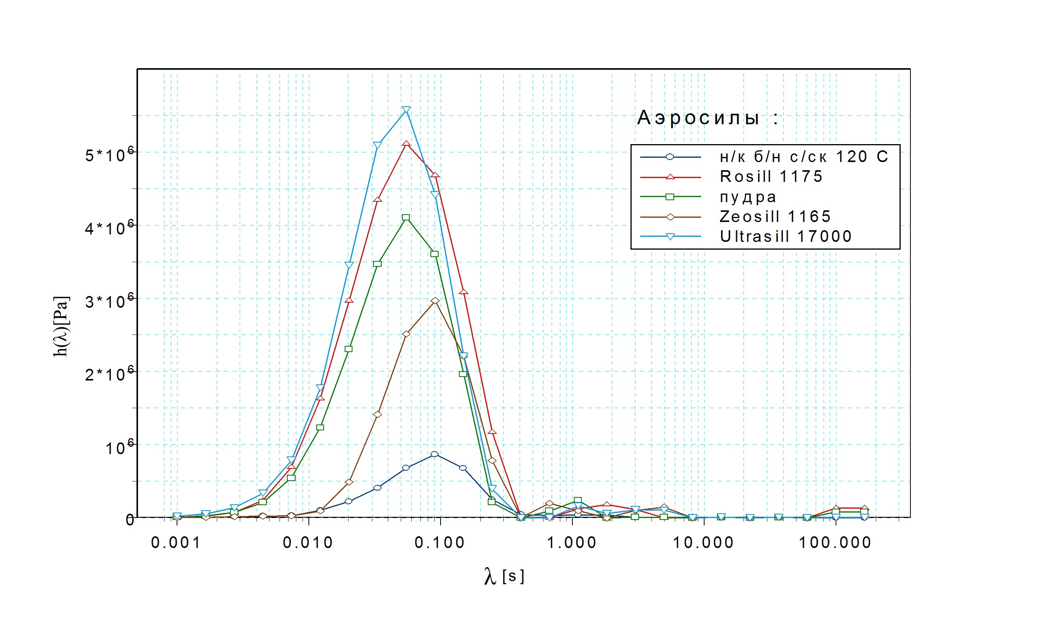
Рис.1. Релаксационные спектры образцов натурального каучука без наполнителя и эластомерных композитов на его основе, наполненных различными марками аэросилов. Температура 120⁰C.

Из рисунка видно резкое различие формы спектров для различных образцов эластомерных композитов в зависимости от типа наполнителя, что отражает особенности их вязкоупругого поведения. Например, учитывая соотношение $h_{k}=\frac{η_{k}}{λ_{k}}$, видно, что по сравнению с натуральным каучуком композит, наполненный аэросилом марки Zeosill 1165, имеет модуль упругости в 3.436 раза выше (при времени релаксации 0.09 s), причем вязкости этих образцов приблизительно одинаковы. Ширина спектра и положение центрального времени релаксации (отвечает максимуму этих функций) у рассматриваемых образцов примерно одинаковы. Композит, наполненный «пудрой», имеет, по сравнению с исходной матрицей, более высокий – в 4.75 раза – коэффициент упругости и более низкий – в 1.8 раза – коэффициент вязкости. При этом ширина его спектра времен релаксации меньше, чем у натурального каучука, в 1.625 раза. Следует отметить, что коэффициенты упругости и у других образцов наполненных эластомеров (см. рис.1) также существенно выше по сравнению с натуральным каучуком – для Rosill 1175 в 5.92 раза и для Ultrasill 17000 в 6.46 раза. Заметим, что коэффициенты вязкости при этом остаются примерно одинаковыми. Таким образом, можно констатировать наличие явно выраженного эффекта усиления (роста ряда механических характеристик) у наполненных аэросилами различных марок эластомерных композитов.
На рис.2 представлены релаксационные спектры эластомерных композитов на основе той же матрицы (натуральный каучук), наполненных другим усиливающим наполнителем – техническим углеродом различных марок (торговые марки №220, №660, №339 «В»).
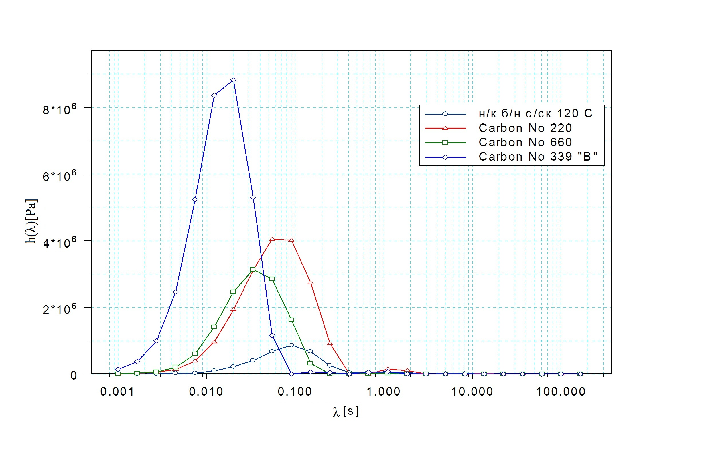
Рис.2. Релаксационные спектры натурального каучука без наполнителя и эластомерных композитов на его основе, наполненных техническим углеродом различных марок (№220, №660, №339 «В»). Температура 120^{о}С.

Из анализа рис.2 видно сильное влияние наполнителя подобного типа на вязкоупругие характеристики композитов. Так, для образца, наполненного техническим углеродом №220, упругость (при времени релаксации 0.07 сек.) возрастает в 4.79 раза при вязкости, составляющей 78% от вязкости матрицы. Для образца, наполненного углеродом №660, упругие свойства возросли в 3.64 раза, а вязкая составляющая – в 2.56 раза по сравнению с ненаполненным каучуком. И, наконец, для образцов, наполненных углеродом марки №339 «B», кривая распределения времен релаксации резко смещается вдоль оси времен релаксации в область малых величин. Наблюдается рост упругости образца композита в 10.22 раза и снижение вязкой составляющей в 5.88 раза по сравнению с натуральным каучуком при 120ºC.
Как видно из приведенных выше примеров анализ релаксационных спектров позволяет для каждого времени релаксации определить коэффициенты упругости G_{k} и коэффициенты вязкости η_{k} среды, а также их усредненные значения для материала в целом.
По вычисленному спектру времен релаксации $h\left(λ\right)$, где $λ$ – время релаксации, можно вычислить релаксационный модуль среды согласно (39), (что показано ниже на рис.3,4).
$G\left(t\right)=\int_{0}^{∞}{h\left(λ\right) \text{exp}\left\{t/λ\right\}} d\left(\text{ln} λ\right)$ (39)
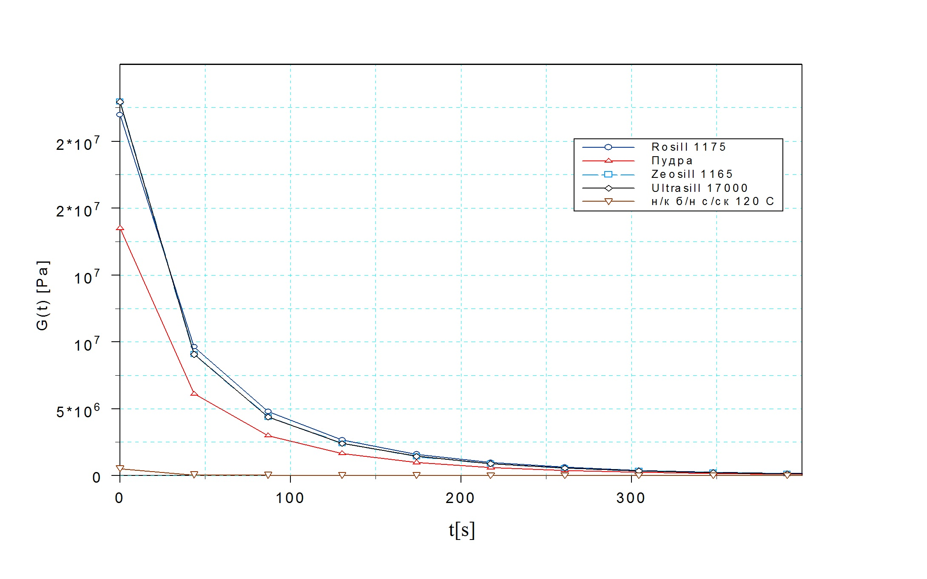
Рис.3. Зависимости от времени релаксационных модулей образцов натурального каучука и наполненных аэросилом образцов на его основе, вычисленные по их спектрам времен релаксации. Температура 120^{о}С.
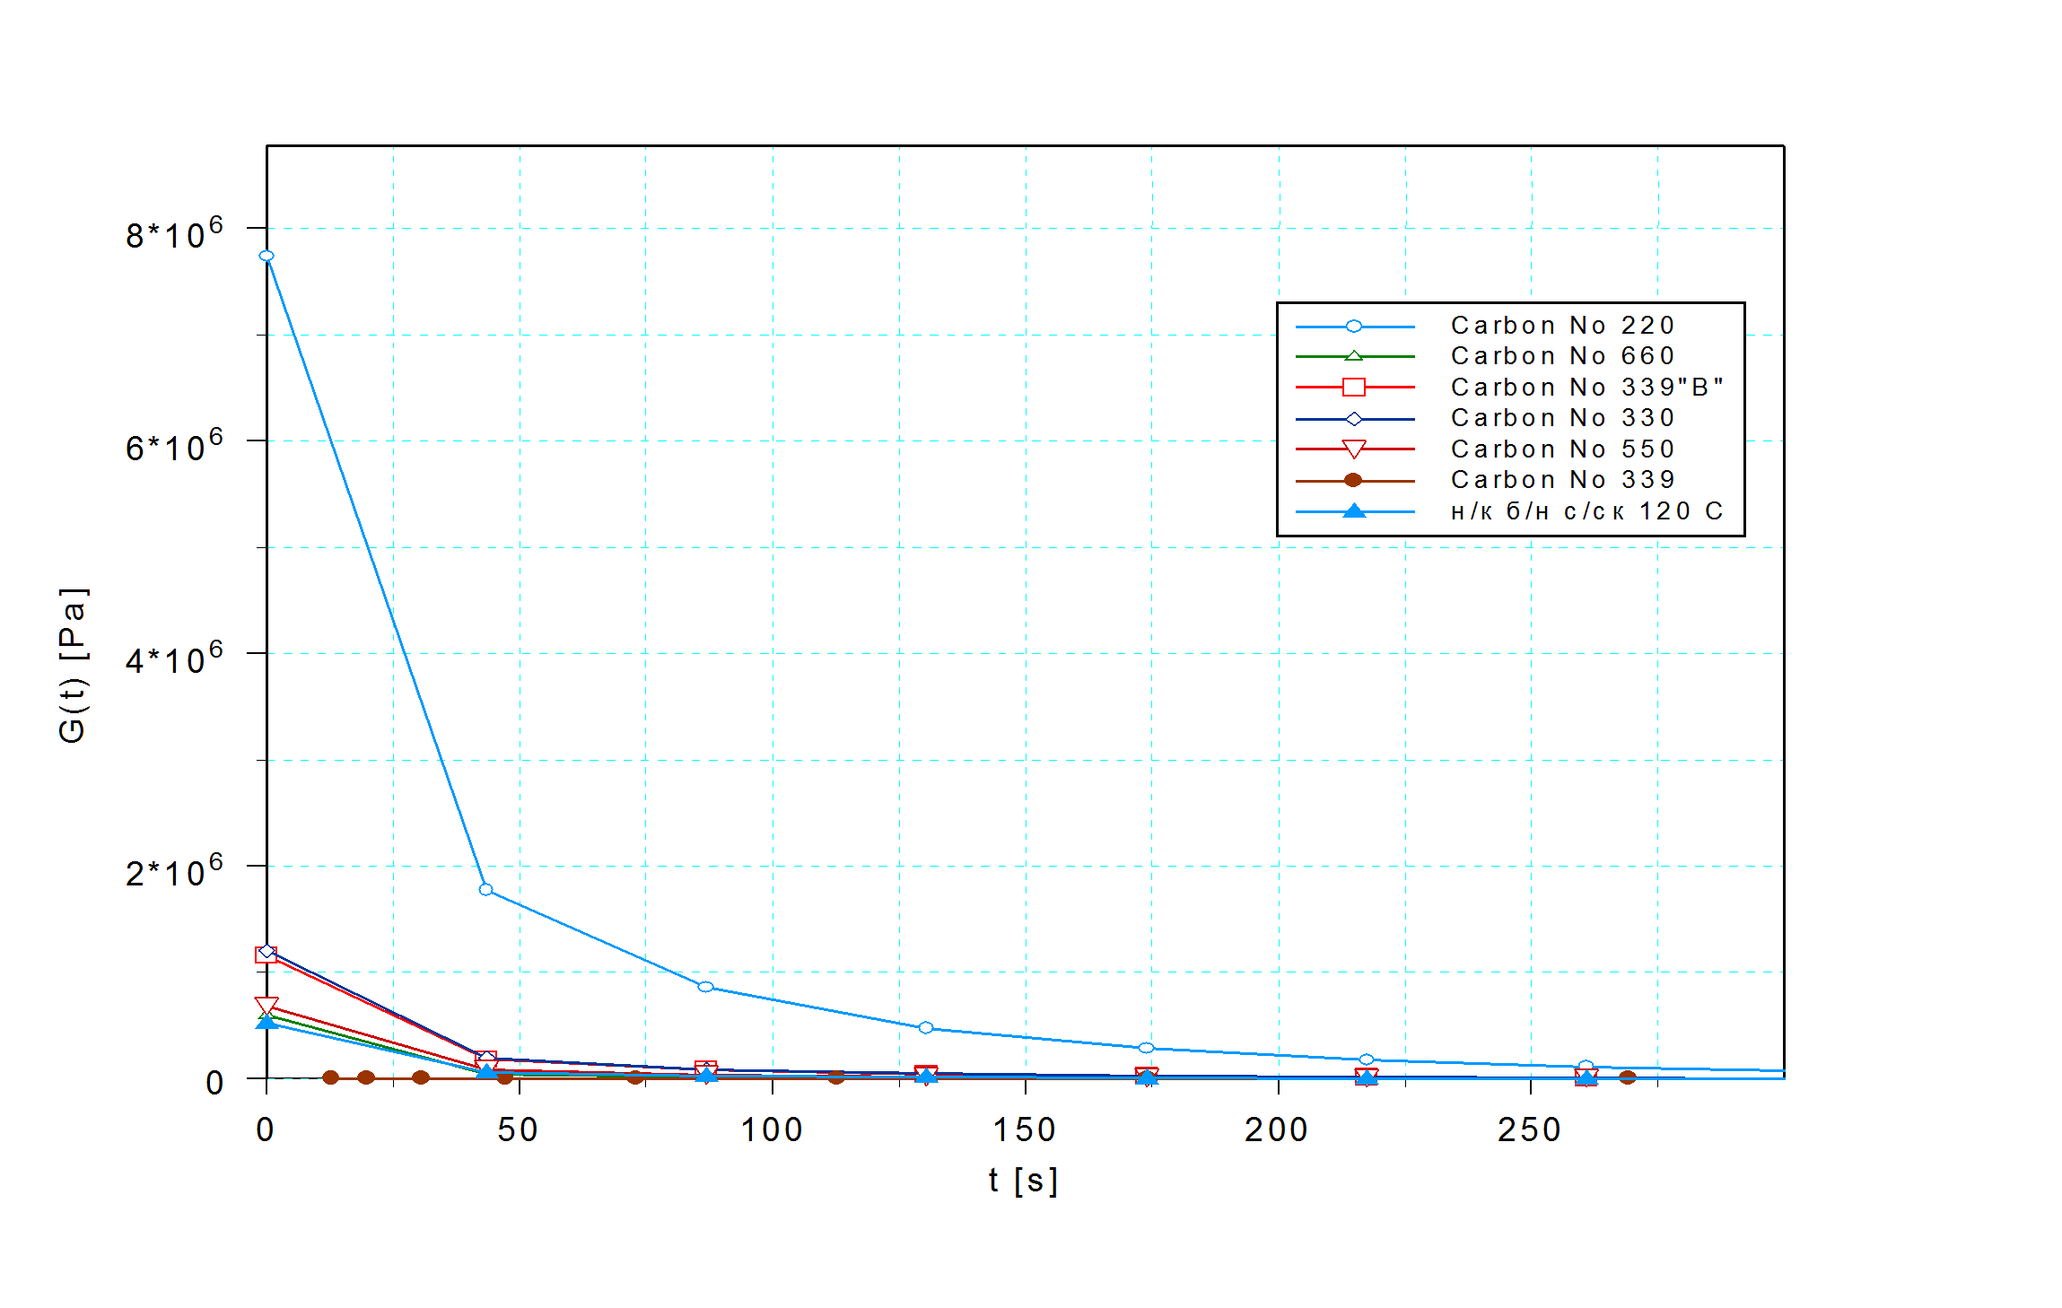
Рис.4. Зависимости от времени релаксационных модулей образцов натурального каучука и наполненных углеродом образцов на его основе, вычисленные по их спектрам времен релаксации. Температура 120^{о}С.

Анализируя, в частности, данные рис.4 отметим, что зависимости релаксационного модуля от времени для наполненных углеродом №330 и №339 «В» образцов близки, а для наполненных углеродом №550 и №660 различаются незначительно. Однако, сравнивая наполнители углерод №220 и углерод №339, видно, что первый из них – весьма «жесткий», т.к. значительно повышает упругие характеристики материала, а второй – наоборот сравнительно «мягкий», т.к. слабо меняет упругие характеристики композита. Очевидно, что полученные сравнительные данные, характеризующие вязкоупругие свойства композитной среды при температурах выше температуры стеклования полимерной матрицы, дают хорошую теоретическую базу для прогнозирования свойств получаемых материалов подобного рода и технологий их переработки.
Рассмотрим далее некоторые особенности использования уравнений (15) для расчетов релаксационных спектров композитов различной природы методом регуляризации.
Основные ограничения в прогнозировании поведения вязкоупругих композитных сред в широком диапазоне времен или частот деформирования связаны, с одной стороны, с ограниченностью получаемых на используемой экспериментальной технике натурных экспериментальных данных по шкале время/частота. С другой стороны, расчеты релаксационного спектра только в положительной области значений последнего приводят к существенному ограничению допустимого множества решений задачи (15). Действительно, на рис.5-7 представлены графики динамических релаксационных модулей, экспериментально измеренных авторами для другой полимерной среды – полидиметилсилоксана – и вычисленных согласно (15) через спектр методом регуляризации Тихонова для сглаживающего функционала при ограничении на неотрицательность решения (рис.5) и без этих ограничений (рис.6). Данные, приведенные на рис.5-7, взяты из работы авторов [15]. На кривых рис.5,6 и
обозначены экспериментальные данные G’(ω) и G”(ω), соответственно, а и
– G’(ω) и G”(ω), вычисленные через релаксационные спектры интегрированием (15). Из графиков видно плохое соответствие между экспериментальными и расчетными функциями. Если в задаче (15) убрать ограничения на неотрицательность решения, то этим же методом регуляризации можно добиться лучшего соответствия между указанными функциями (см. рис.6). Однако при этом решение задачи (15) уже не будет являться спектром времен релаксации (по определению спектр не может быть отрицательным), что показано на рис.7.

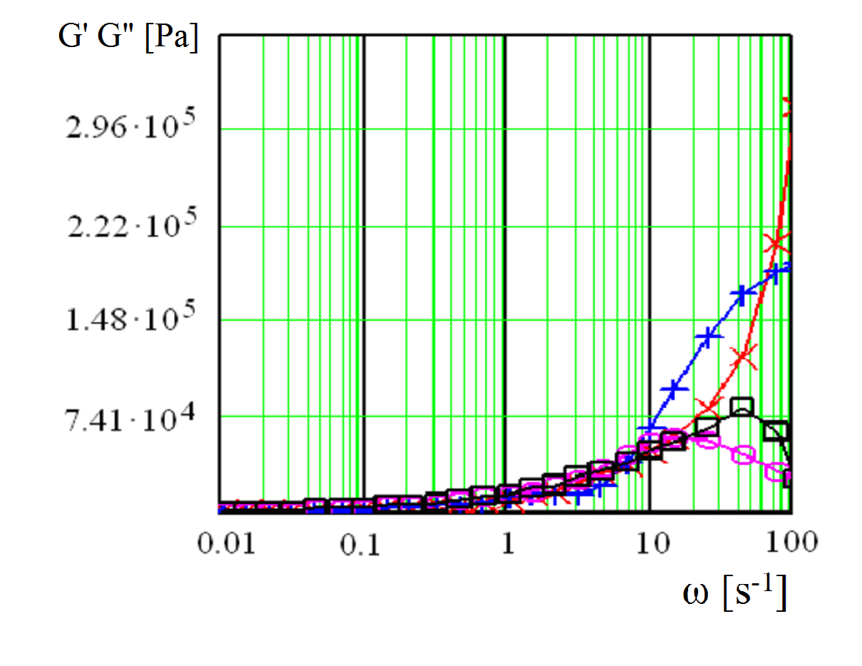
Рис.5. Сравнение экспериментально полученных и вычисленных динамических модулей упругости G’ и потерь G” при наличии ограничений на неотрицательность решения задачи (15).

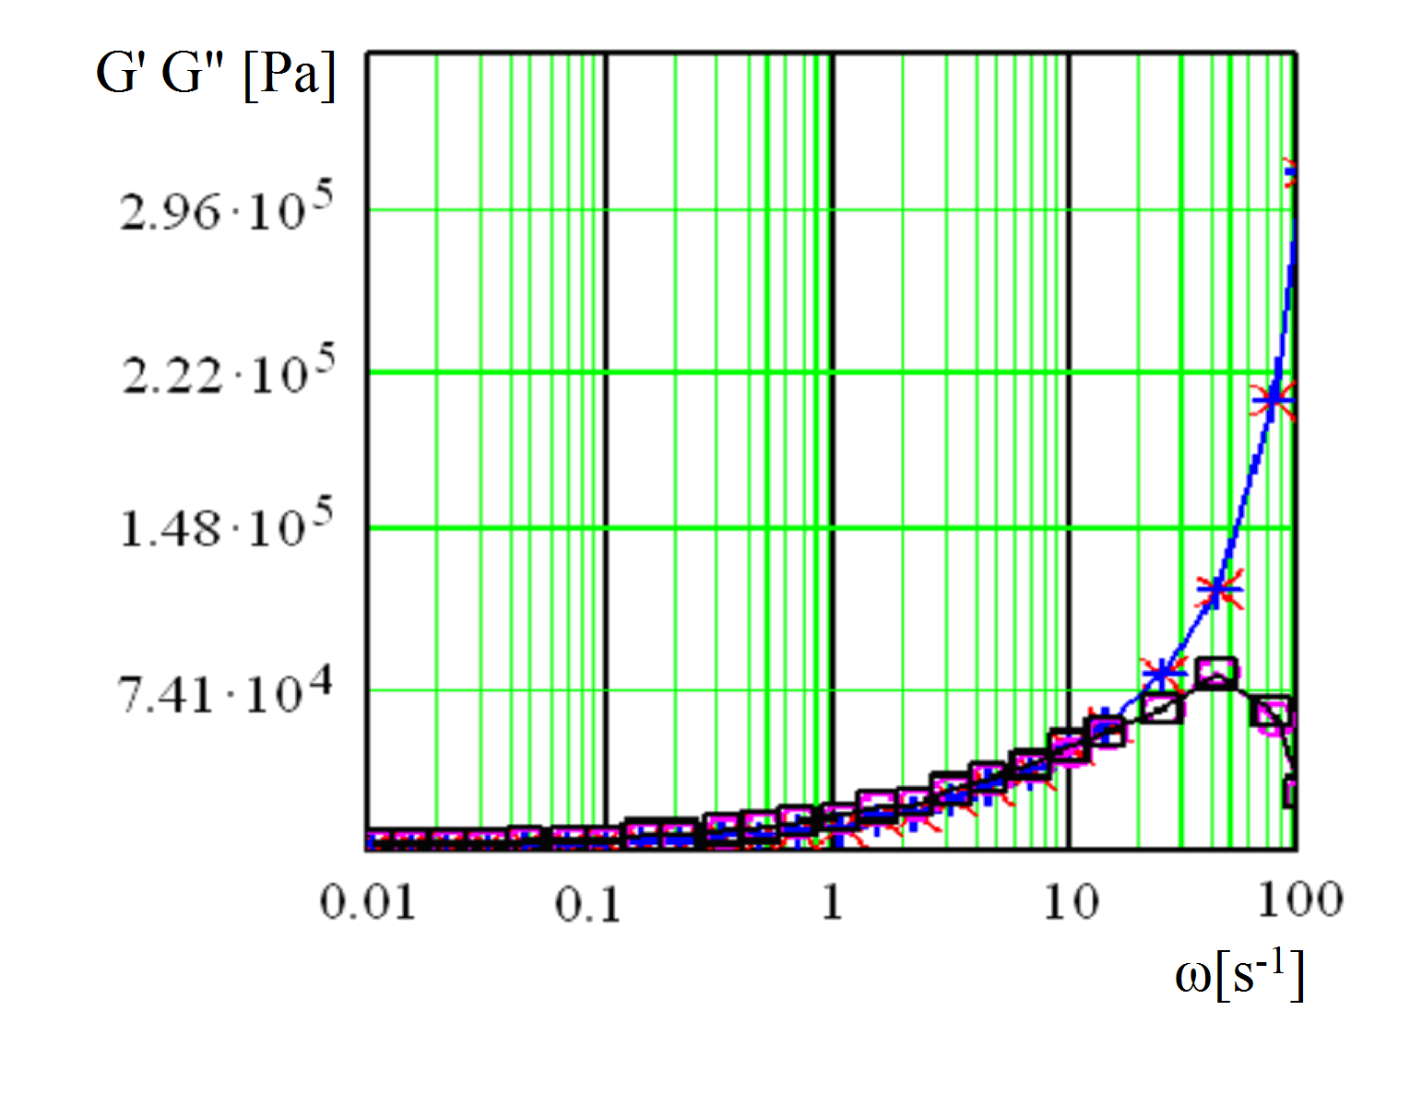
Рис.6. Сравнение экспериментально полученных и вычисленных согласно (15) динамических модулей упругости G’ и потерь G” при отсутствии ограничений на неотрицательность решения задачи (15).

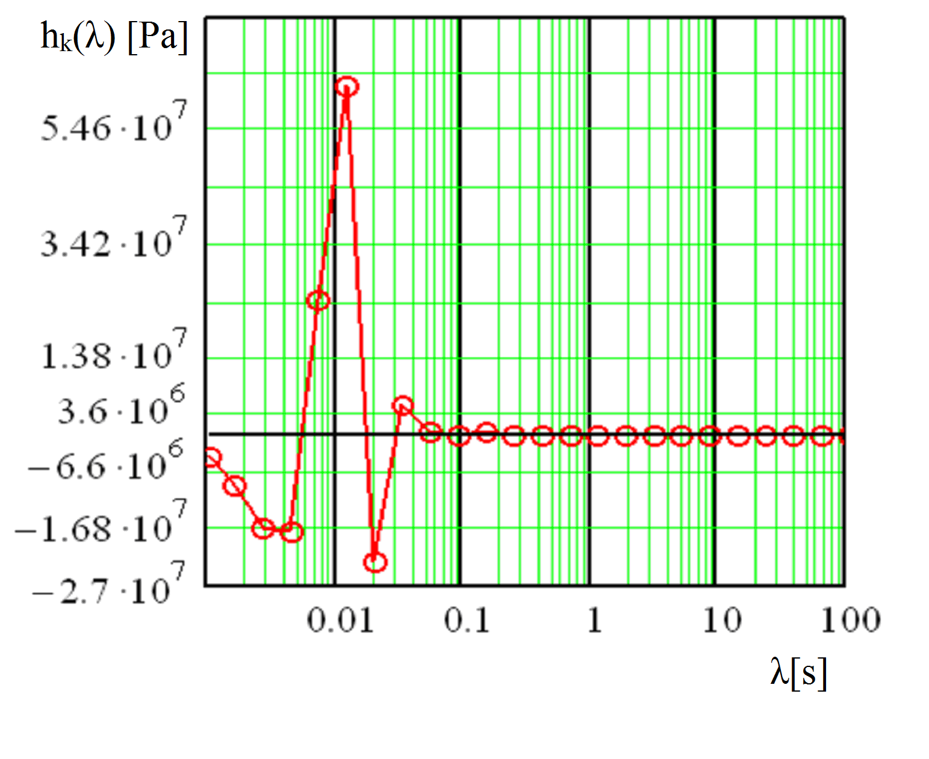
Рис.7. Решение задачи (15) методом регуляризации при отсутствии ограничений на неотрицательность решения задачи.

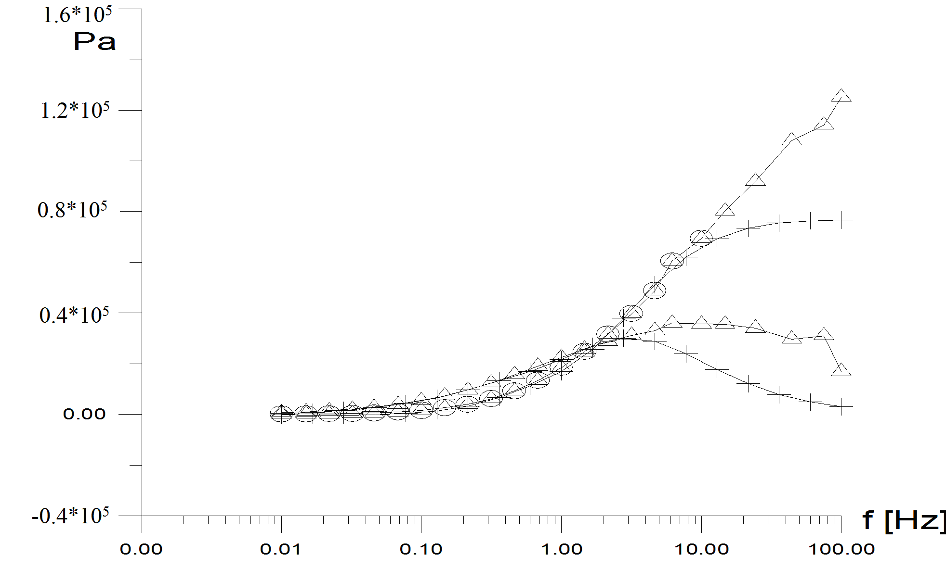
Рис.8. Результаты линейной экстраполяции значений динамических модулей упругости G’ и потерь G” в область высоких частот от 10 до 100 герц. Значение параметра регуляризации для задачи (15) – α=10^{–4}. – исходные данные, – экстраполированные данные, – экспериментальные данные.

Попытка расширения диапазона получаемых в натурных экспериментах значений вязкоупругих характеристик их экстраполяцией также не дает удовлетворительных результатов. Прогноз линейных моделей в область высоких частот для динамических модулей упругости G’ и потерь G” также не эффективен, как это видно из рис.8, где две верхние кривые относятся к модулю упругости, а две нижние – к модулю потерь.
Из рис.8 видно значительное расхождение экспериментальных и экстраполированных в области высоких частот данных для динамических модулей. Можно предположить, что это связано с ограничением интервалов интегрирования задачи (15), и, как следствие, неточностью вычисления релаксационного спектра.

7. НЕЛИНЕЙНЫЕ МОДЕЛИ ВЯЗКОУПРУГИХ СРЕД.
КОНЕЧНЫЕ ДЕФОРМАЦИИ

Нелинейную Максвелловскую модель часто представляют в виде [1] , где f(.) – нелинейная функция и D/Dt – инвариантная производная для интерполированной модели. В частности в [16] предложена модель в виде верхнеконвективной производной , где $c=\frac{\text{αλ}}{η}$, α – некоторая постоянная, $η$ – вязкость, $λ$ – время релаксации. В [17] предложен другой вид нелинейности . Например, , tr – след матрицы. В нелинейной модели Уайт-Мецнера вязкость и время релаксации зависят от второго инварианта скорости деформации . Нелинейность Гизекуса можно обобщить на элемент Джеффриса, используя теорему Гамильтона-Кэли в виде, где $I = −\left(λ_{1}+λ_{2}+λ_{3}\right), \text{II} = λ_{1}λ_{2}+λ_{2}λ_{3}+λ_{3}λ_{1}, \text{III} = λ_{1}λ_{2}λ_{3}, \left\{λ_{i}\right\}$ – собственные значения тензора А, I, II, III – первый, второй и третий инварианты. В этом случае
,
где. Модель эта известна как модель Рейнера-Ривлина.
Как уже было показано выше (см. раздел 2) нелинейные модели вязкоупругого поведения в общем виде могут быть представлены неоднородным оператором типа Гаммерштейна.

7.1. Анализ некоторых экспериментальных результатов при конечных деформациях.

В ходе проведенных натурных реологических экспериментов в ряде работ авторов [13,14] было установлено, что при конечных деформациях происходит изменение формы релаксационного спектра и его смещение вдоль оси времен релаксации. В качестве иллюстрации на рис.9 приведены графики релаксационных спектров для полимерного композита на основе натурального каучука, наполненного 20%-ми технического углерода марки N339 при температуре 120⁰С и различных значений величин деформации.
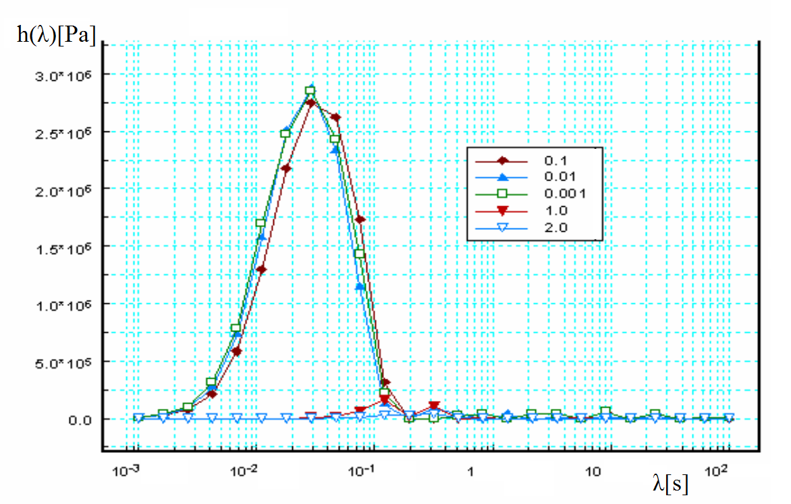
Рис.9. Спектры распределения времен релаксации для композита на основе натурального каучука, наполненного 20% технического углерода марки N339 при различных значениях градиента деформации (указаны в рамке на поле графиков).

Из анализа рис.9 видно, что линейная модель адекватно описывает поведение натурального каучука, наполненного 20%-ми технического углерода марки N339, вплоть до значения градиента деформации, равного 0.1, в пределах которой релаксационный спектр практически не меняется. При деформации выше этого значения форма релаксационного спектра существенно меняется. Величину градиента деформации, при которой начинается подобное резкое изменение релаксационного спектра среды, назовем граничной.
На рис.10 приведены релаксационные спектры этого же материала при значениях градиента деформации больше граничного. Из анализа рис.10 следует, что релаксационный спектр эластомерного композита, наполненного усиливающим углеродным наполнителем, нелинейно изменяется с изменением величины нагрузки. Подобный важный вывод свидетельствует о существенной геометрической нелинейности поведения полимерных композитных сред. Оценка данной функции нелинейности выходит за рамки задачи настоящей работы. Можно лишь предположить, что это функция логистического сигмаидального типа .
Рассмотрим далее подходы к решению нелинейных некорректных задач реологии, разработанные авторами.

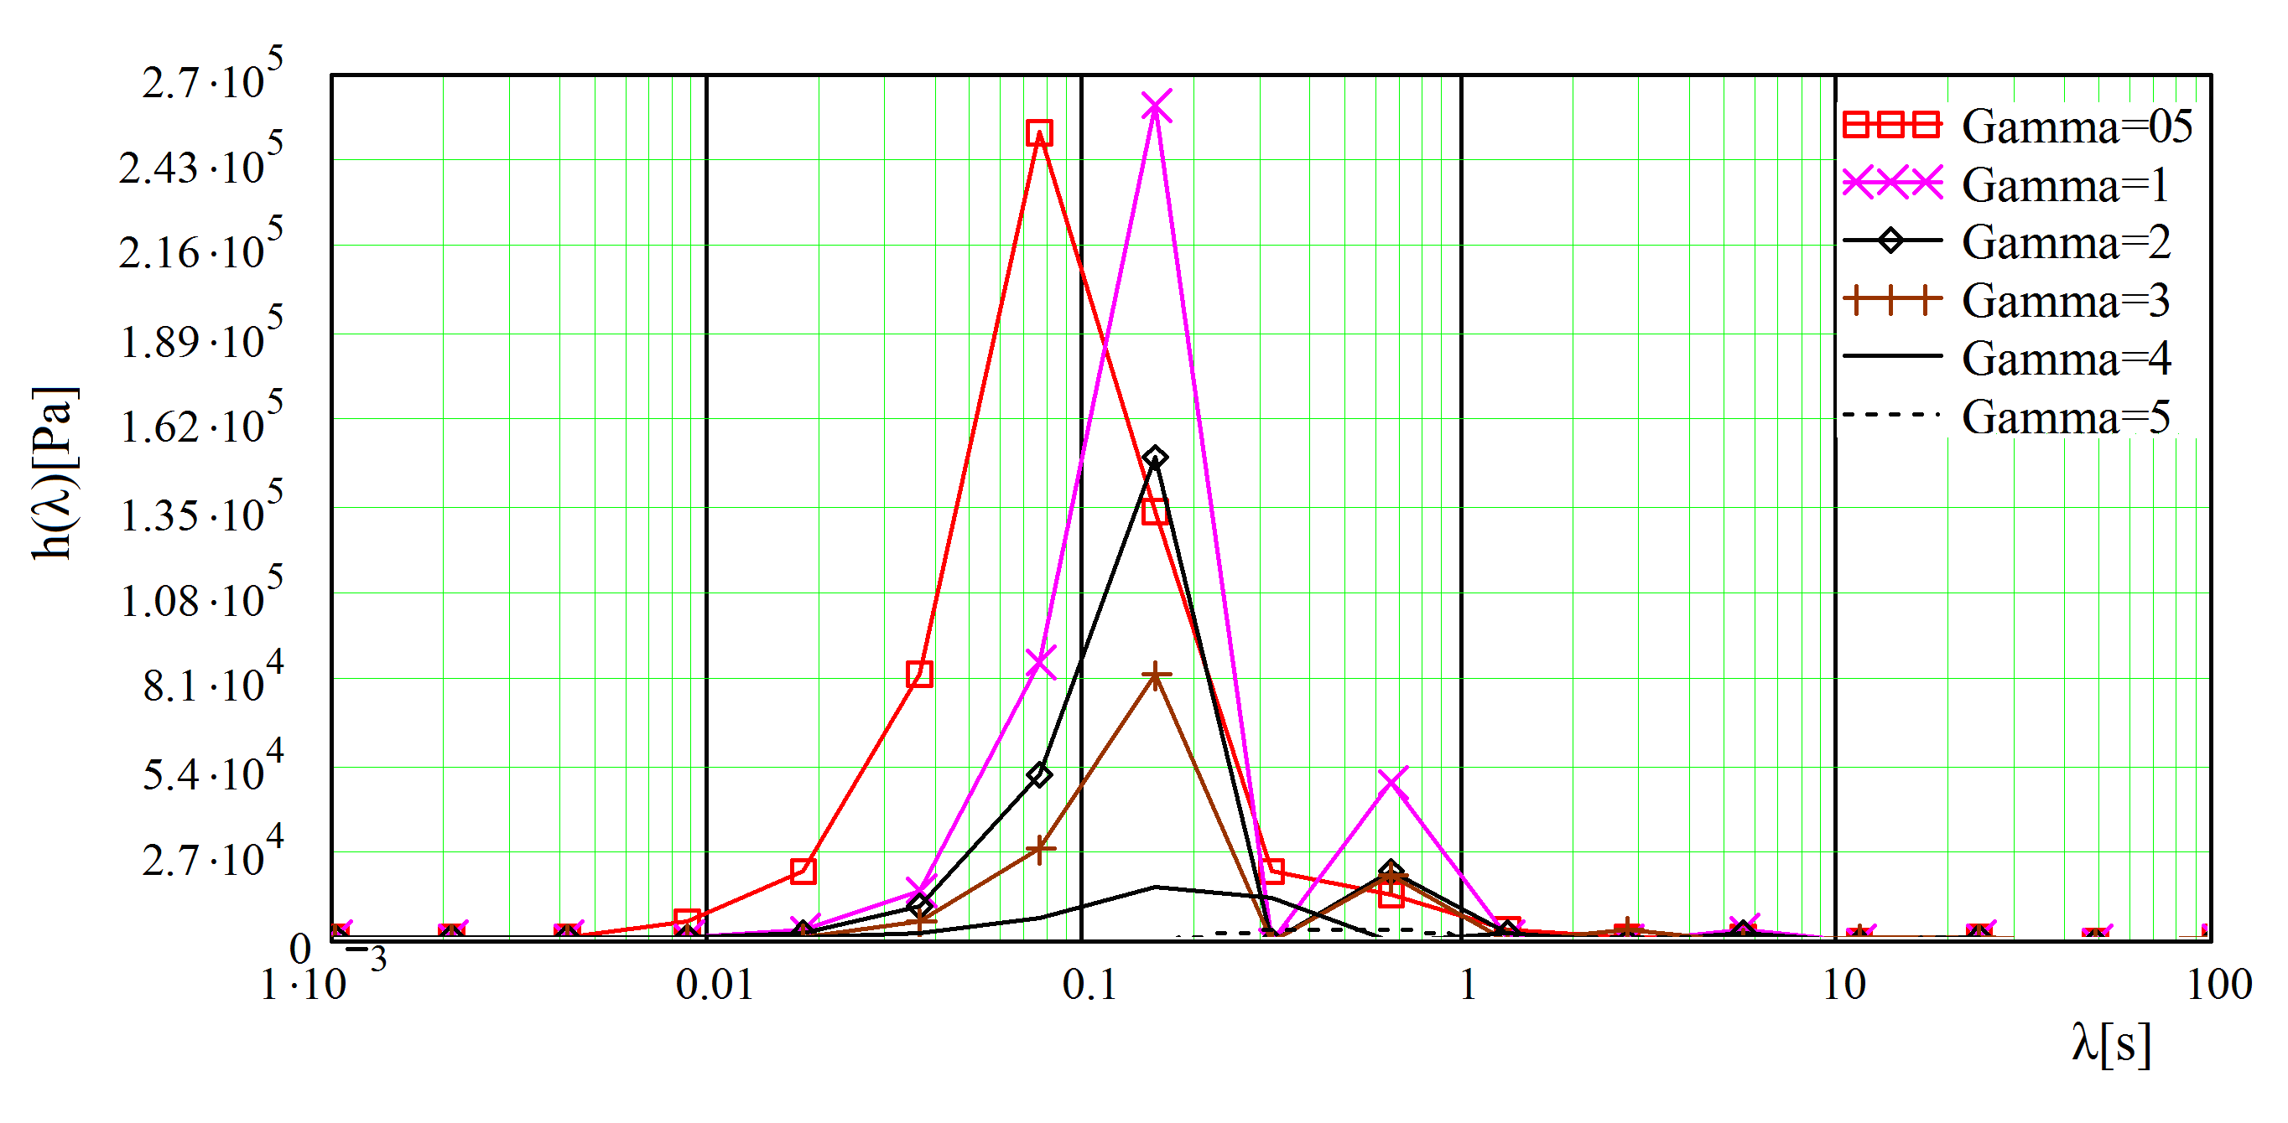
Рис.10. Спектры распределения времен релаксации для композита на основе натурального каучука, наполненного 20% технического углерода марки N339 при различных нагрузках.

7.2. Регуляризация для уравнения типа Гаммерштейна по критерию Байеса [18].

Запишем неоднородное уравнение типа Гаммерштейна в виде
$\int_{a}^{b}{K\left(t,s\right) f\left(z\left(s\right),s\right) \text{ds} = u\left(t\right)}, t∈\left[c,d\right]$ (40)
Рассмотрим конечномерный аналог этого уравнения в виде
(41)
где z – (Nx1) случайный вектор искомого решения со средним значением m_{z} и корреляционной матрицей R_{z}. Пусть u – (Mx1) вектор, составленный из отсчетов наблюдаемой из эксперимента функции u(t). Обозначим A – (MxN, N≤M) неслучайную матрицу, составленную из отсчетов ядра интегрального уравнения (40) K(t,s). Пусть ξ – (Mx1) случайный вектор аддитивного шума с нулевым средним и корреляционной матрицей R_{n} и f(.): R^{N}→R^{N} – непрерывная, всюду дифференцируемая по первой производной неслучайная функция, такая, что f_{i}(z_{j})=0 при i≠j. Считая векторы z и ξ гауссовскими и статистически независимыми, запишем априорную и апостериорную плотности распределения вероятностей
,
(42)
Будем искать решение уравнения (41) в виде оценки вектора z по максимуму апостериорной вероятности
(43)
Докажем, что решение (43) является регуляризирующим оператором по определению Тихонова для уравнения типа Гаммерштейна в его конечномерной аппроксимации.
Решая задачу (43), после несложных преобразований получим
(44)
где G_{f} – (NxN) диагональная матрица
.
В этой матрице производные берутся в точках, соответствующих значениям компонент вектора z₀. Заметим, что для линейного уравнения справедливы равенства G_{f}=I, I – единичная матрица и Af(z)≡Az. В этом случае, применяя к (44) лемму об обращении матриц, решение можно написать в явном виде
, или
, или
(45)
Однако преобразовать решение (44) к виду (45) не удалось. Процессор, построенный на алгоритме (44), должен содержать обратную связь для анализа сигнала рассогласования (u–Af(z)) и нелинейное безинерционное звено f(). Соотношение назовем модифицированным отношением «сигнал/шум». Это отношение играет роль матричного параметра регуляризации в методе Тихонова. Действительно, если f(z)≡z, m_{z}=0 и G_{f}(z₀)≡I, а R_{n}=σ²I (шум «белый»), то (44) примет вид
(46)
Решение (46) в точности совпадает с решением линейной задачи на основе сглаживающего функционала Тихонова с параметром регуляризации α≡σ² и матрице .
Докажем корректность решения (44). Для этого сначала покажем, что для любого другого решения z_{α} уравнения (41) справедливы неравенства
,
(47)
,
где C() – модифицированное отношение «сигнал/шум», E – оператор математического ожидания. Минимальная матрица Рао-Крамера (информационная матрица Фишера) имеет вид J=J₁+J₂, где
,
.
Производя несложные преобразования с учетом нормальности случайных векторов, получим
Окончательно для минимальной матрицы Рао-Крамера имеем
(48)
Таким образом, минимальная матрица Рао-Крамера оказалась зависимой от z , и вопрос об эффективности такой оценки (когда неравенство Рао-Крамера обращается в равенство) остается открытым. Однако при больших отношениях «сигнал/шум» справедливо разложение
(49)
В этом предположении апостериорная плотность распределения вероятностей примет вид
,
где . Нетрудно показать, что теперь минимальная матрица Рао-Крамера не зависит от z и равна
(50)
Соотношение (49) является необходимым и достаточным условием эффективности оценки (44). Действительно, вычисляя корреляционную матрицу ошибок оценки (44), имеем
.
Последнее соотношение непосредственно показывает, что неравенство Рао-Крамера обратилось в равенство. Поэтому решение (44) обладает минимально-возможной дисперсией.
Покажем далее состоятельность оценки (44) при больших отношениях «сигнал/шум». Представим для удобства корреляционную матрицу шума в виде
Матрица характеризует корреляционные связи случайного вектора шума, а число – мощность шума (по аналогии с «белым» шумом). Мощность шума будем считать основной характеристикой малости ошибки в задании исходных данных.
Теперь нужно показать, что корреляционная матрица ошибок решения (43) стремится к нулю при $σ^{2}→0\text{.}$ Обозначим . Тогда для любого
поэтому по теореме о мажорируемой сходимости
Таким образом, доказано, что решение (44) для уравнения (41) образует семейство приближенных решений, регуляризованное по Тихонову, если отношение «сигнал/шум» допускает линеаризацию. Приведенный алгоритм можно использовать, если имеется статистическая выборка экспериментальных данных. В противном случае следует реализовывать детерминированный алгоритм, приведенный выше. Однако в последнем случае мы теряем такой критерий, как представительность эксперимента, т.к. решение принимается лишь по одной реализации процесса. Как было отмечено выше, при априори неизвестном значении параметра $η=\left(h, δ\right)$ все равно приходилось производить статистическую оценку этого параметра для реализации обобщенного принципа невязки в методе Тихонова.
Оригинальный алгоритм выбора параметра регуляризации в нелинейных задачах реологии также предложен в работах авторов [19,20].
Приведенные выше регуляризующие алгоритмы для уравнения типа Гаммерштейна предполагают функцию нелинейности известной. Если эта функция неизвестна, то оценить ее по экспериментальным данным, по мнению авторов, представляется невозможным в виду недоопределенности уравнения (40). Поэтому в этом случае приходится использовать кусочно-линейную аппроксимацию оператора типа Гаммерштейна.

7.3. Кусочно-линейная аппроксимация нелинейной модели [21].

Сравнительная характеристика вязкоупругого поведения эластомерного композита на основе натурального каучука, наполненного 20% углерода марки N339 на основе линейной и кусочно-линейной модели представлена на рис.11.

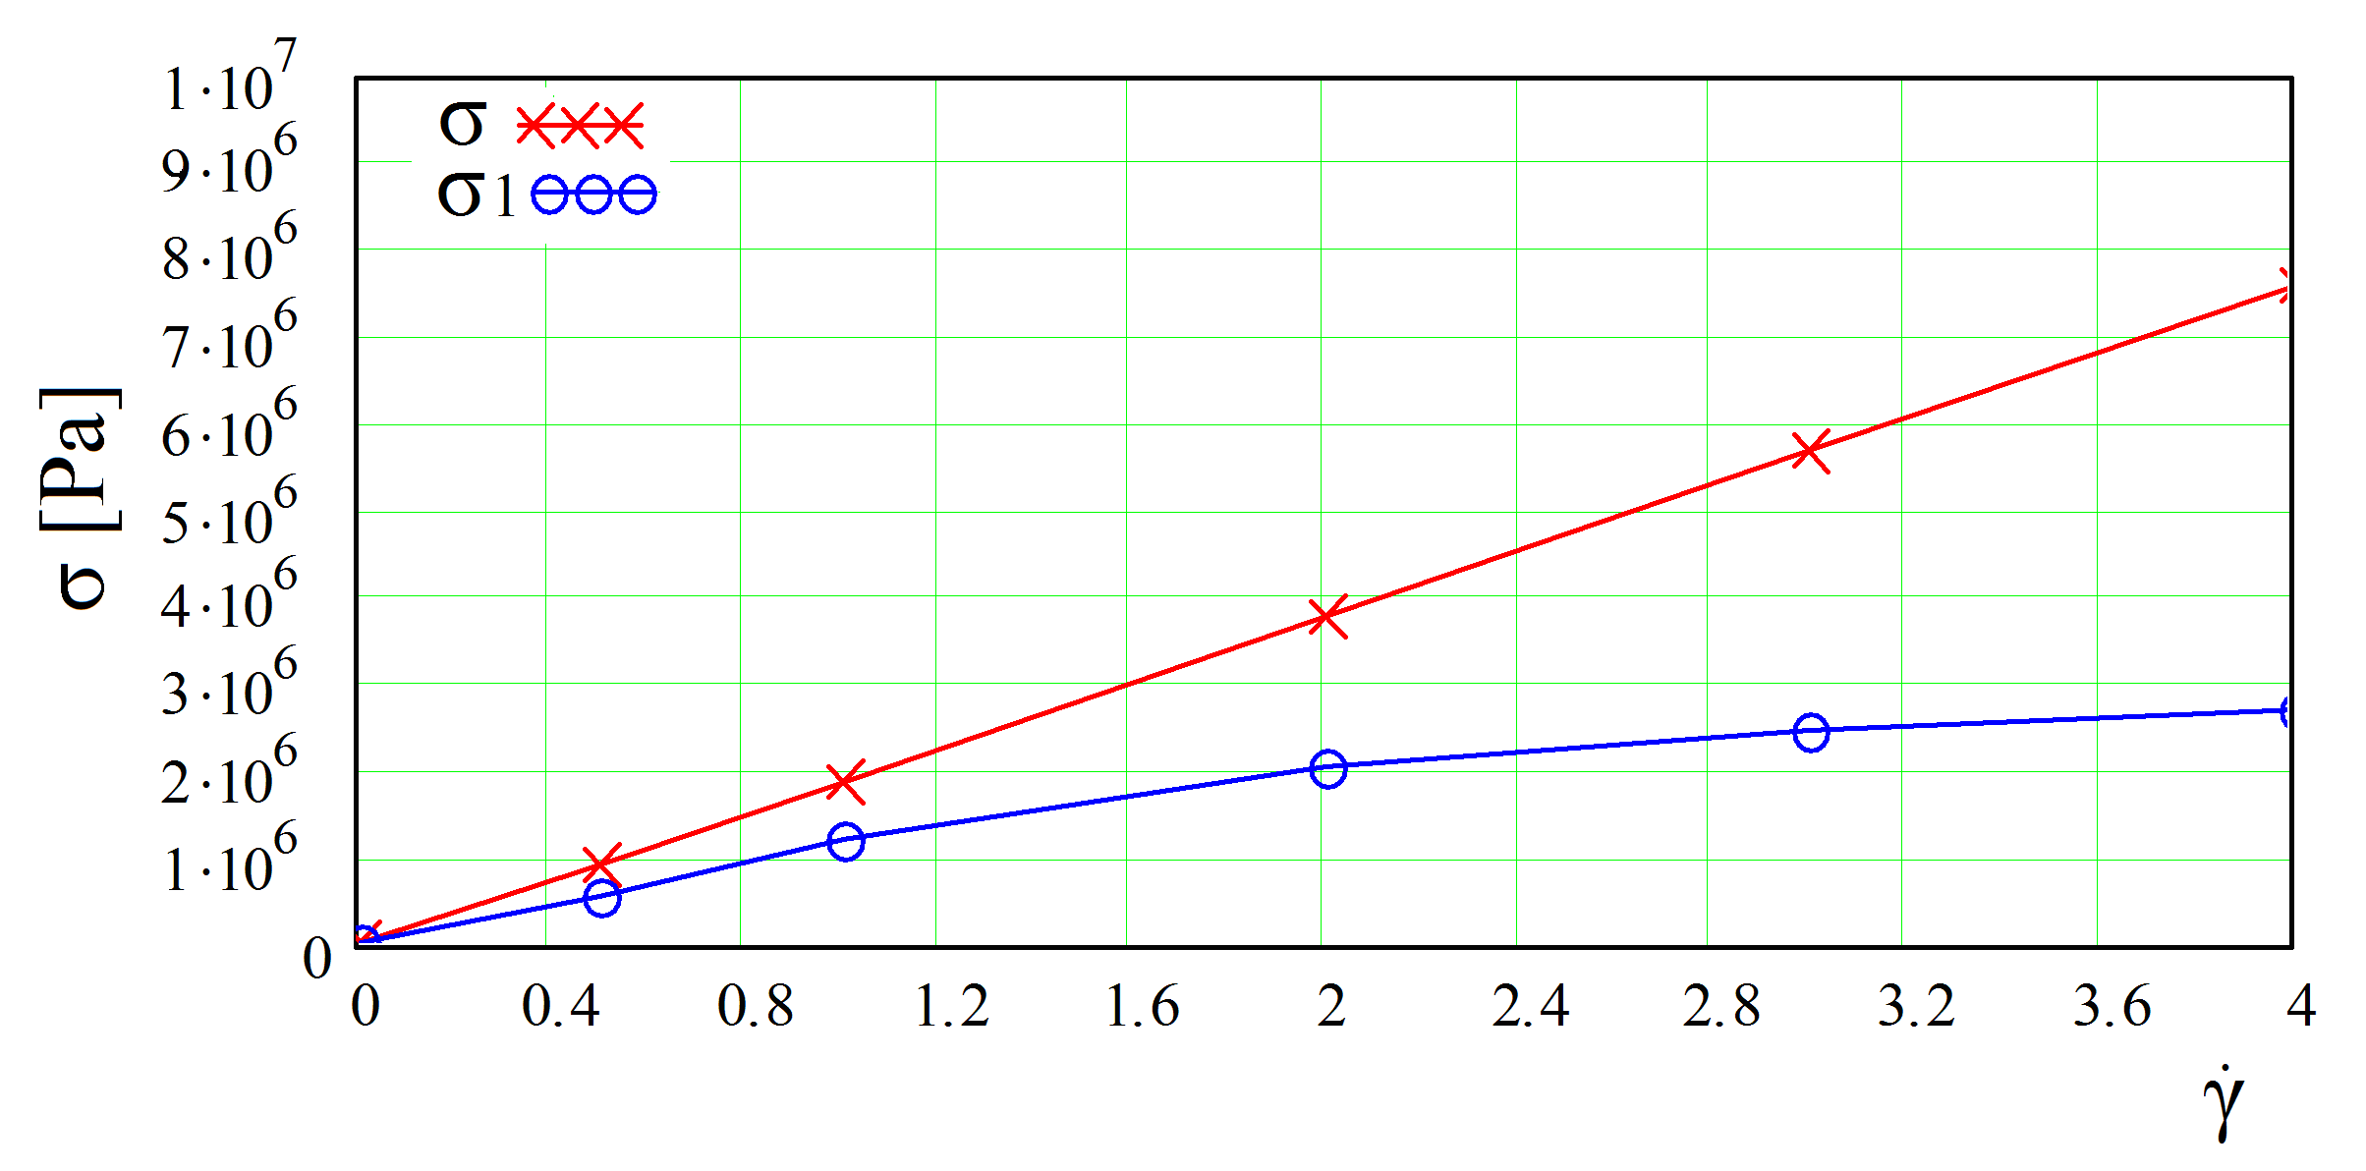
Рис.11. Линейная (х) и кусочно-линейная аппроксимация вязкоупругого поведения композита на основе натурального каучука, наполненного 20% технического углерода марки N339. (Зависимости градиента деформации от касательных напряжений.)

Алгоритмическая сущность кусочно-линейной аппроксимации неоднородной модели типа Гаммерштейна состоит в следующем. Ограничим модель (40) видом, удобным для использования экспериментальных данных, полученных на реовискозиметре.
(51)
Предлагается эксперимент при конечных деформациях разделить на подинтервалы изменения напряжения и деформации и в каждом подинтервале использовать линейную модель, алгоритм идентификации которой разработан нами выше. Теперь нелинейная модель (40) аппроксимируется параметрической линеаризованной моделью
, $t∈[a,b]$ (52)
Сшивая на границах кусочно-линеаризованные параметрические модели и проводя интерполяцию напряженно-деформированного состояния материала по всему диапазону нагрузок, можно получить достаточно хорошую аппроксимацию нелинейной модели.
Практическая реализация кусочно-линейной аппроксимации состоит в следующем. Рассматривается последовательность аргументных вариационных задач для вычисления параметрического релаксационного спектра по экспериментально полученному в ходе реологических экспериментов на реовискозиметре значениям компонент комплексного динамического модуля
(53)
k=1,…, N, где N – число экспериментов (реперных точек аппроксимации), – сдвиговая компонента Фингер-тензора. Решая задачу (53) N раз методом регуляризации, заносим последовательность спектров в базу данных. Если выполнится неравенство , то в модель (52) вводится спектр . Точность решения задачи увеличивается с увеличением числа N.

8. ВЫВОДЫ

1. Рассмотрены известные классические феноменологические модели вязкоупругих сред, построенные на линейных вязкоупругих элементах Максвелла, Джеффриса и Фойгта-Кельвина. Показано, что модель, описывающая нелинейное поведение вязкоупругих сред с наследственной памятью должна основываться на нелинейном операторе типа Гаммерштейна. Подобная модель является обобщением известных моделей K-BKZ и Вагнера.
2. Рассмотрены методы регуляризации обратных некорректных по Адамару задач, применяемых для идентификации моделей вязкоупругих сред по натурным экспериментальным данным. Показано, что качество идентификации модели может быть улучшено путем привлечения дополнительных априорных данных на параметры погрешности экспериментальных измерений. Предложены дополнительные статистические процедуры оценки параметров погрешности экспериментальных данных.
3. Показано, что процесс идентификации модели путем вычисления спектра распределения времен релаксации по натурным экспериментальным данным (например, частотным зависимостям динамических модулей упругости и потерь) с учетом неотрицательности значений релаксационного спектра приводит к недостаточному качеству идентификации. Последнее свойство связано с ограничением диапазона измерений реологических характеристик материала. Экстраполяция экспериментальных данных путем линейного прогноза измерений в область более высоких частот не приводит к удовлетворительным результатам. Для повышения качества идентификации модели предложено допускать (5-10%) отклонение оценки релаксационного спектра в область отрицательных значений.
4. На основании анализа реологических экспериментальных данных показано, что релаксационный спектр вязкоупругой среды, в том числе гетерогенной, при больших деформациях нагружения существенно зависит от величины деформации и, следовательно, геометрическая нелинейность модели среды выражается в нелинейной зависимости материальной функции среды от величины деформации. Эксперименты подтвердили правильный выбор теоретической модели в виде нелинейного оператора типа Гаммерштейна.
5. При идентификации линейной реологической модели при использовании интегрального оператора Фредгольма первого рода предложено использовать метод Тихонова, адаптированный для решения уравнений типа свертки с выбором параметра регуляризации по обобщенному принципу невязки. Приведено решение уравнения в явной форме. Преимущество метода заключается в том, что для идентификации модели не требуется вычисление релаксационного спектра путем решения некорректных по Адамару уравнений. Проверка адекватности предлагаемого подхода показала, что качество идентификации линейной модели в этом случае выше, чем при использовании оценок релаксационных спектров.
6. В случае, когда функция нелинейности модели известна, предложен метод статистической регуляризации нелинейной модели типа Гаммерштейна на основе критерия Байеса. Метод приводит к реализации рекуррентного нелинейного уравнения (система с обратными связями), в котором параметром регуляризации является матрица обобщенного отношения «сигнал/шум». Приведено доказательство устойчивости решения.
7. Поскольку функция нелинейности модели типа Гаммерштейна, как правило, неизвестна, и оценить ее из натурных экспериментальных данных при априорной неопределенности относительно материальной функции среды невозможно, предложен метод кусочно-линейной аппроксимации нелинейной модели типа Гаммерштейна. Метод состоит в реализации последовательности линейных моделей на основе операторов Фредгольма первого рода, которые работают лишь в определенных, заранее заданных интервалах величин деформации. Результаты работы линейных моделей сшиваются по принципу, реализованному в методе сплайновой аппроксимации функций. Тестовые испытания кусочно-линейной аппроксимации нелинейной модели на реальных средах при больших деформациях показали удовлетворительные результаты качества идентификации. При этом качество зависит от количества интервалов разбиения области изменения деформации, т.е., в конечном счете, от количества проведенных натурных экспериментов.

ЛИТЕРАТУРА

- Joseph D.D. Fluid Dynamics of Viscoelastic Liquids. – New York: Springer-Verlag New York Inc., 1990. – P.755.
- Bernstein B., Kearsley E.A., Zapas I.J. A Study of Stress Relaxation with Finite Strain // Trans. Soc. Rheol. – 1963. – Vol.7. – P.397-410.
- Wagner M.H. A Constitutive Analysis of Uniaxial Elongation Flow Data of a Low Density Polyethilene Melt // J. Non-Newtonian Fluid Mech. – 1978. – No.4, P.39-55.
- Hadamard J. Sur les problèmes aux derivees partielles et leur signification phusique // Bull. Univ. Princeton. – 1902. – Vol.13. – P.49.
- Hadamard J. Lectures on Cauchy’s Problem in Linear Partial Differential Equations. Yale: Yale University Press, 1923. – 157 P.
- Тихонов А.Н., Арсенин В.Я. Методы решения некорректных задач. – М.: Наука, 1979. – 286 с.
- Гончарский А.В., Леонов А.С., Ягола А.Г. Обобщенный принцип невязки // Журнал вычислительной математики и математической физики. – 1973. – Т.13. – №2. – С.294-302.
- Yu.G.Yanovsky, Yu.A.Basystov A New Method of Calculation of Polymer Media Relaxation Function from Rheological Experimental Data // Polymer Testing. – 1995. – Vol.14. – P.315-328.
- Басистов Ю.А. Минимаксное решение уравнений первого рода // ДАН СССР. – 1968. – Т.268. – №5. – С.1035-1038.
- Образцов И.Ф., Басистов Ю.А., Яновский Ю.Г. Применение метода минимакса для идентификации уравнения состояния вязкоупругих сред // Доклады Академии наук. – 1994. – Т.335. – №4. – С.455-458.
- Yanovsky Yu.G., Basistov Yu.A., Siginer D.A. Linear Inverse Problems in Viscoelastic Continua and a Minimax Method for Fredholm Equation of the First Kind // Int. J. Engng Sci. – 1996. – Vol.34. – No.11. – P.1221-1245.
- Басистов Ю.А., Тугуши В.Г. Регуляризованные алгоритмы обнаружения радиолокационных сигналов // Известия вузов «Радиоэлектроника». – 1987. – Т.30. – №4. – С.8-16.
- Привалко В.П., Новиков В.В., Яновский Ю.Г. Основы теплофизики и реофизики полимерных материалов. – Киев: Наукова Думка, 1991. – 243 c.
- Yu.G.Yanovsky Polymer Rheology: Theory and Practice. – N.Y.: Chapman and Hall, 1993. – 320 p.
- Yanovsky Yu.G., Basistov Yu.A. Linear Dynamic Neural Network Model of a Viscoelastic Medium and Its Identification // Composites: Mechanics, Computations, Applications an International Journal. – 2010. – Vol.1. – No.1. – P.1-23.
- Giesecus H. A Simple Constitutive Equation for Polymer Fluids Based on the Concept of Deformation – Dependent Tensorial Mobility // J. Non-Newtonian Fluid Mech. – 1982. – Vol.11. – P.69-109.
- Phan-Thien N., Tanner R. A New Constitutive Equation Dreived from Network Theory // J. Non-Newtonian Fluid Mech. – 1977. – Vol.2. P.353-365.
- Басистов Ю.А., Яновский Ю.Г. Иерархически-адаптивная модель для идентификации уравнений состояния вязкоупругих сред // Механика композиционных материалов и конструкций. – 1996. – Т.2. – №3-4. – С.24-57.
- Basistov Yu.A., Yanovsky Yu.G. Ill-Posed Problems under Identification of Non-Linear Rheological Models of State // Proceedings of the 6th European Conference on Rheology “Eurheo-2002”. – Germany, Erlangen, 2002. – P.313-314.
- Yanovsky Yu.G., Basistov Yu.A., Filipenkov P.A. Problem of Identification of Rheological Behavior of Heterogeneous Polymeric Media under Finite Deformation // Proceeding of the XIV International Congress on Rheology, ISBN 89-950057-5-0. – The Korean Society of Rheology, 2004. – SO18-1 – SO18-3.
- Басистов Ю.А., Яновский Ю.Г. Нелинейные модели вязкоупругих сред и их идентификация // Механика композиционных материалов и конструкций. – 2005. – Т.11. – №2. – С.306-320.

Поступила в редакцию 26 декабря 2009 года.

Сведения об авторах: Басистов Юрий Александрович, в.н.с. Учреждения Российской академии наук Института прикладной механики РАН, г. Москва, Россия, e-mail: baker_007@mail.ru Яновский Юрий Григорьевич, директор Учреждения Российской академии наук Института прикладной механики РАН, г. Москва, Россия, e-mail: iam@ipsun.ras.ru

